LES NOMBRES RÉELS

PARTIE A : NOTION DE NOMBRE RÉEL

Nombres décimaux, nombres rationnels

Vidéo https://youtu.be/pKxTaiqnyHg

- Nombres décimaux

Un nombre décimal est un nombre de la forme $\frac{a}{{10}^{p}}$, avec a entier et p entier naturel.
Un nombre décimal peut s'écrire avec un nombre fini de chiffres après la virgule.
L'ensemble des nombres décimaux est noté ⅅ.

Exemples :
0,56 $∈$ ⅅ
3 $∈$ ⅅ
$\frac{1}{3}∉$ ⅅ mais $\frac{3}{4}$ $∈$ ⅅ

- Nombres rationnels
Un nombre rationnel est un nombre sous la forme d'un quotient $\frac{a}{b}$ avec a un entier et b un entier non nul.
L'ensemble des nombres rationnels est noté ℚ.

Exemples :
$\frac{1}{3}$ $∈$ℚ
4 $∈$ ℚ
-4,8 $∈$ ℚ
$\sqrt{2}$ $∉$ℚ.

Démonstration :

Vidéo https://youtu.be/SHRo1ISyIXI
Démontrons que le nombre rationnel $\frac{1}{3}$ n’est pas décimal :
On va effectuer une démonstration par l’absurde en supposant que $\frac{1}{3}$ est décimal.
Si notre démonstration aboutit à une absurdité, cela prouvera que notre hypothèse de départ est fausse.
Supposons donc que $\frac{1}{3}$ est décimal.
Alors il s’écrit sous la forme $\frac{1}{3}$ = $\frac{a}{{10}^{p}}$ avec a entier et p entier naturel.
Donc ${10}^{p}=3a$ et donc ${10}^{p}$ est divisible par 3.
Un nombre est divisible par 3 lorsque la somme de ses chiffres est divisible par 3.
Or, ceci est impossible car la somme des chiffres de ${10}^{p}$ est 1, et 1 n’est pas divisible par 3.
Donc l’hypothèse posée au départ est fausse et donc $\frac{1}{3}$ n’est pas décimal

Nombres réels

- Définition

Un nombre est réel s’il est l’abscisse d’un point d’une droite graduée appelée la droite numérique.
L'ensemble des nombres réels est noté ℝ.
C'est l'ensemble de tous les nombres que nous utiliserons en classe de seconde.

Exemples :
2, 0, -5, 0.67, $\frac{1}{3}$, $\sqrt{3}$ ou $π$ appartiennent à ℝ.

- Classification des nombres

Tous les nombres de l’ensemble des entiers naturels ℕ appartiennent à l’ensemble des entiers relatifs ℤ.
On dit que l’ensemble ℕ est inclus dans l’ensemble ℤ. On note : ℕ $⊂$ ℤ.
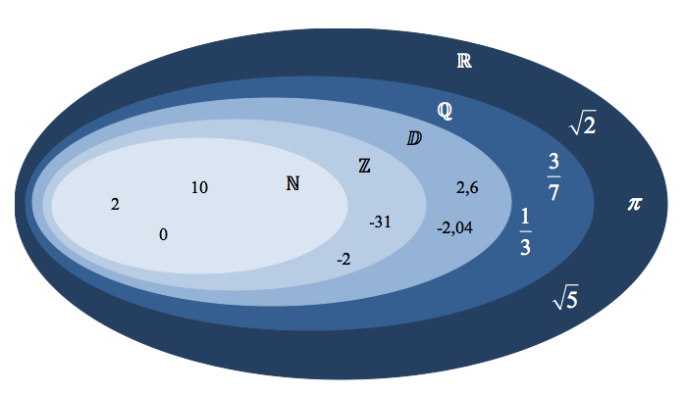
On a également les inclusions suivantes :
ℕ $⊂$ ℤ $⊂$ ⅅ $⊂$ ℚ $⊂$ ℝ

La classification des nombres :

Vidéo https://youtu.be/kL-eMNZiARM

- Les nombres irrationnels

Définition : Un nombre réel qui n’est pas rationnel est dit irrationnel.

Exemples : $\sqrt{2}$, $\sqrt{3}$ ou encore $π$ sont des nombres irrationnels. Ils ne peuvent pas s’écrire sous la forme $\frac{a}{b}$ avec a et b deux entiers relatifs, b non nul.

Comme pour un nombre rationnel, il n’est pas possible d’écrire un nombre irrationnel sous forme décimale. En effet, le nombre de décimales qui le constitue est infini mais de surcroît ces décimales se suivent sans suite logique.

Démonstration : Irrationalité de $\sqrt{2}$

On va effectuer une démonstration par l’absurde en supposant que $\sqrt{2}$ est rationnel.
Si notre démonstration aboutit à une absurdité, cela prouvera que notre hypothèse de départ est fausse.

Supposons donc que $\sqrt{2}$ est un rationnel.
Il s’écrit alors $\sqrt{2}$ = $\frac{a}{b}$ avec a et b entiers naturels premiers entre eux, b non nul.
Ainsi : $\frac{a^{2}}{b^{2}}$ = 2 soit $a^{2}=2b^{2}$.

On en déduit que a² est pair, ce qui entraîne que a est pair.
En effet, si a était impair, alors a² serait impair (voir Chapitre « Notion de multiple, diviseur et nombre premier »).
Puisque a est pair, il existe un entier naturel k tel que a = 2k.
Comme, $a^{2}=2b^{2}$
On a : ${\left(2k\right)}^{2}=2b^{2}$
Soit : ${4k}^{2}=2b^{2}$
Soit encore $b^{2}=2k^{2}$.
On en déduit que b² est pair, ce qui entraîne que b est pair.
Or, a et b sont premiers entre eux, donc ils ne peuvent être pairs simultanément. On aboutit à une absurdité.
Donc, $\sqrt{2}$ n’est pas un rationnel.
Et donc, $\sqrt{2}$ est un irrationnel.

Déterminer un arrondi d’un nombre :
Vidéo https://youtu.be/53VOST9yJfg

Méthode : Donner un encadrement d’un nombre réel

Vidéo https://youtu.be/sJIXJT3fdcU

A l’aide de la calculatrice donner un encadrement à 10⁻³ de $\sqrt{2}$ et de $\sqrt{3}$.

La calculatrice affiche des valeurs approchées :
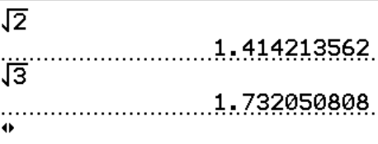
On a alors les encadrements à 10⁻³ : $1,414<\sqrt{2}<1,415$ et $1,732<\sqrt{3}<1,733$.

PARTIE B : INTERVALLES

Notations

L’ensemble de tous les nombres réels x tels que 2 ≤ x ≤ 4 peut se représenter sur une droite graduée.
2 4
0 1

Cet ensemble est appelé un intervalle et se note : [2 ; 4]
Exemple :
L’ensemble de tous les nombres réels x tels que –2 ≤ x ≤ 7 se note : [–2 ; 7].
On a par exemple :
4 $∈$ [–2 ; 7]
–1 $∈$ [–2 ; 7]
8 $∉$ [–2 ; 7]

Vidéo https://youtu.be/9MtAK7Xzrls

Nombres réels x | Notation | Représentation
2 ≤ x ≤ 4 | [2 ; 4] | 0 1
–1 < x ≤ 3 | ]–1 ; 3] | 0 1
0 ≤ x < 2 | [0 ; 2[ | 0 1
2 < x < 4 | ]2 ; 4[ | 0 1
x ≥ 2 | [2 ; +∞[  ∞ désigne l’infini | 0 1
x > –1 | ]–1 ; +∞[ | 0 1
x ≤ 3 | ]–∞ ; 3] | 0 1
x < 2 | ]–∞ ; 2[ | 0 1

Remarque : L’ensemble des nombres réels ℝ est un intervalle qui peut se noter ]–∞ ; +∞[.

Intervalle ouvert et intervalle fermé

Définitions :
On dit qu'un intervalle est fermé si ses extrémités appartiennent à l'intervalle.
On dit qu’il est ouvert dans le cas contraire.

Exemples :
Vidéo https://youtu.be/Il_nVCMHIu8

- L’intervalle [–2 ; 5] est un intervalle fermé.
On a : –2 $∈$ [–2 ; 5] et 5 $∈$ [–2 ; 5]

- L’intervalle ]2 ; 6[ est un intervalle ouvert.
On a : 2 $∉$ ]2 ; 6[ et 6 $∉$ ]2 ; 6[

- L’intervalle $\left]6 ; +∞\right[$ est également un intervalle ouvert.

Intersections et réunions d’intervalles

Définitions :
- L'intersection de deux ensembles A et B est l'ensemble des éléments qui appartiennent à A et à B et se note A$∩$B.
- La réunion de deux ensembles A et B est l'ensemble des éléments qui appartiennent à A ou à B et se note A$∪$B.

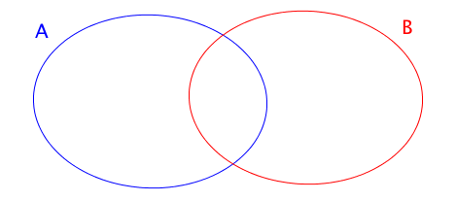
$A∩B$ $A∪B$
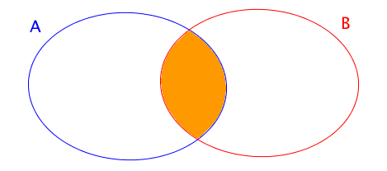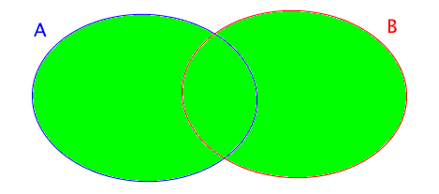

Méthode : Déterminer l’intersection et la réunion d’intervalles

Vidéo https://youtu.be/8WJG_QHQs1Y
Vidéo https://youtu.be/hzINDVy0dgg

Dans les cas suivants, déterminer l'intersection et la réunion des intervalles I et J :
1) I = [–1 ; 3] et J = ]0 ; 4[ 2) I = ] –∞ ; –1] et J = [1 ; 4]
1) Pour visualiser les ensembles solutions, on peut représenter les intervalles I et J sur un même axe gradué.
I
0 1
J

Les nombres de l'intersection des deux ensembles sont les nombres qui appartiennent à la fois aux deux ensembles. Il s’agit donc de la zone de l’axe gradué où les deux ensembles se superposent. Ainsi I $∩$ J = ]0 ; 3].
I $∩$ J

0 1

Les nombres de la réunion des deux ensembles sont les nombres qui appartiennent au moins à l'un des deux ensembles. Il s’agit donc de la zone de l’axe gradué marquée soit par l’intervalle I soit par l’intervalle J. Ainsi I $∪$ J = [–1 ; 4[.
I $∪$ J

0 1

2)
I
0 1
J

Ici, les ensembles I et J n’ont pas de zone en commun. L’intersection des deux intervalles est vide.
Un ensemble qui ne contient aucun élément s’appelle l’ensemble vide et se note $∅$.
On a alors : I $∩$ J = $∅$

I $∪$ J = ] –∞ ; –1] $∪$ [1 ; 4]
Hors du cadre de la classe, aucune reproduction, même partielle, autres que celles prévues à l'article L 122-5 du code de la propriété intellectuelle, ne peut être faite de ce site sans l'autorisation expresse de l'auteur.
www.maths-et-tiques.fr/index.php/mentions-legales

